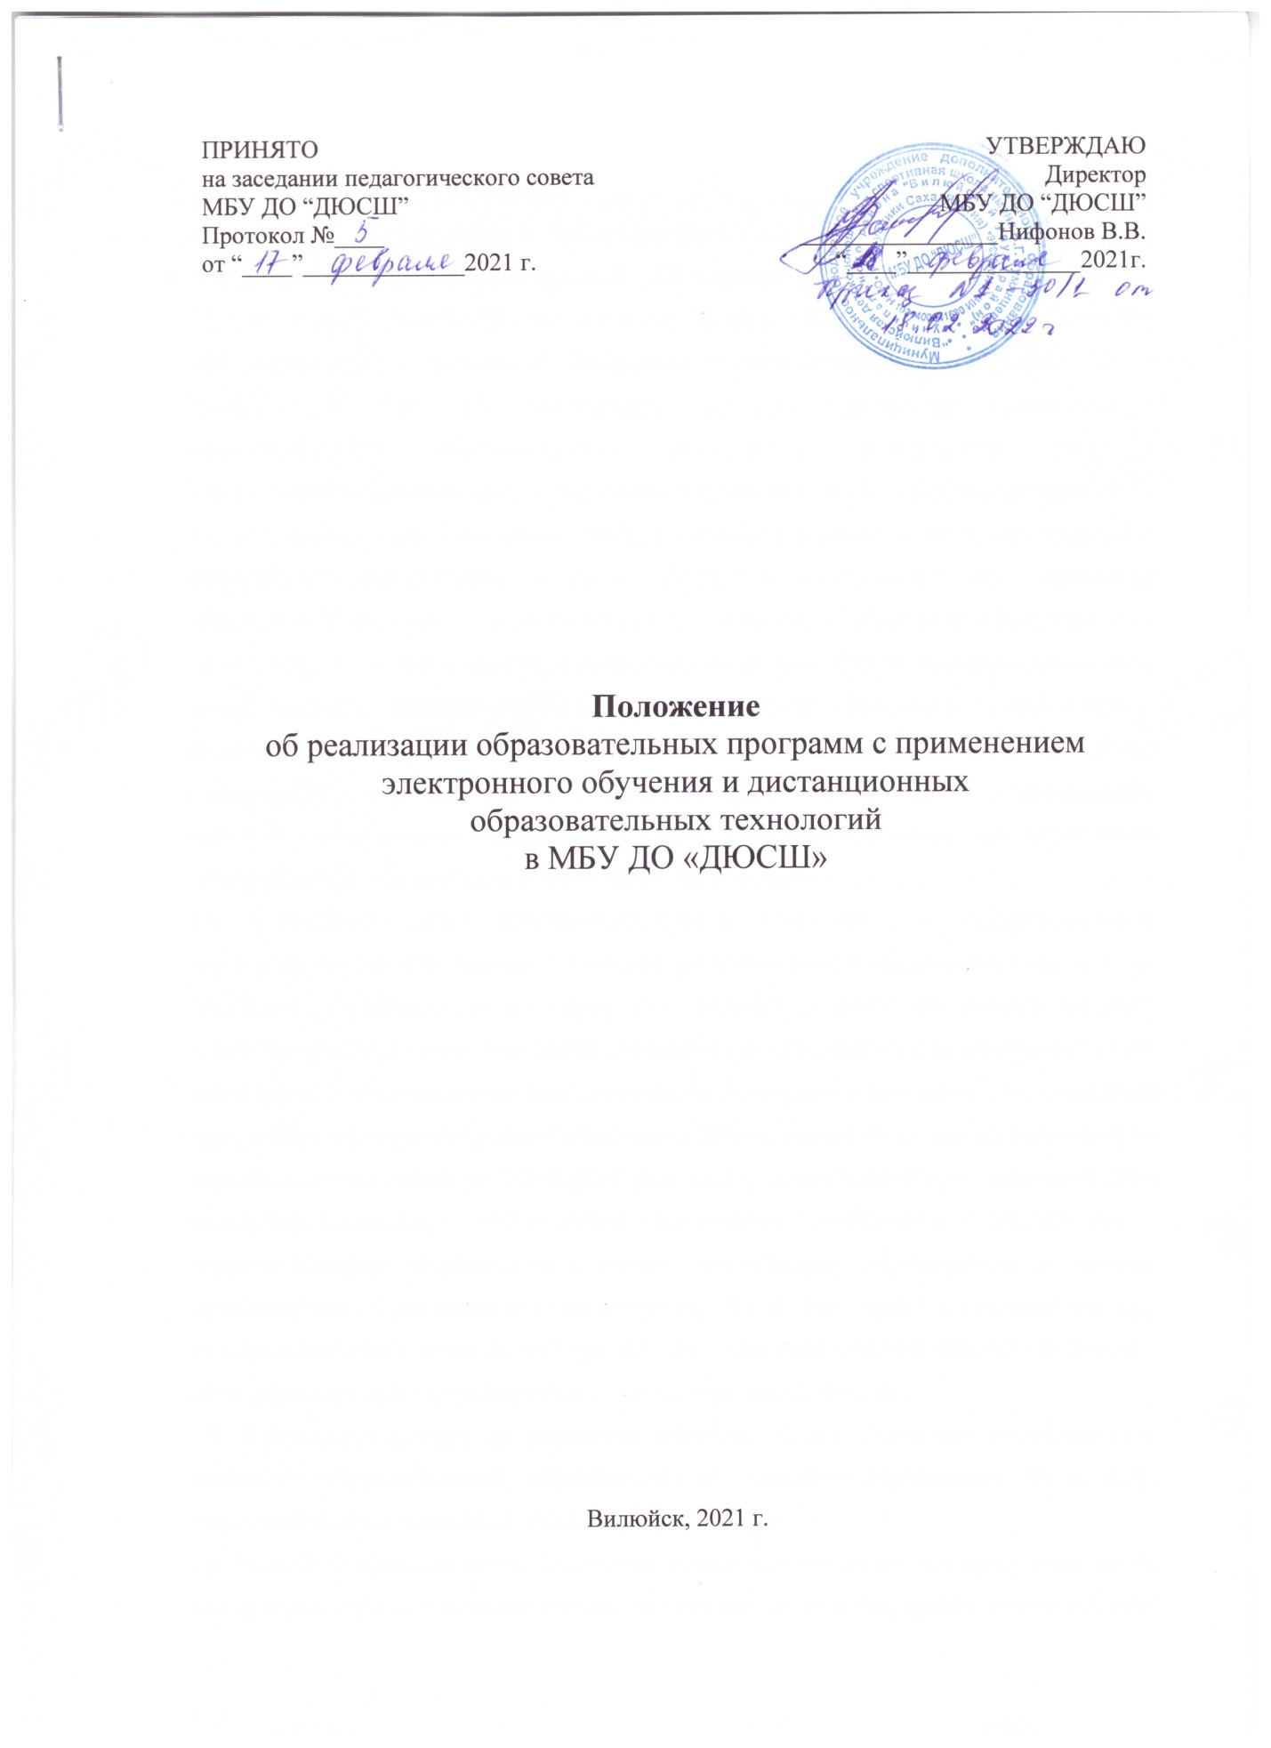

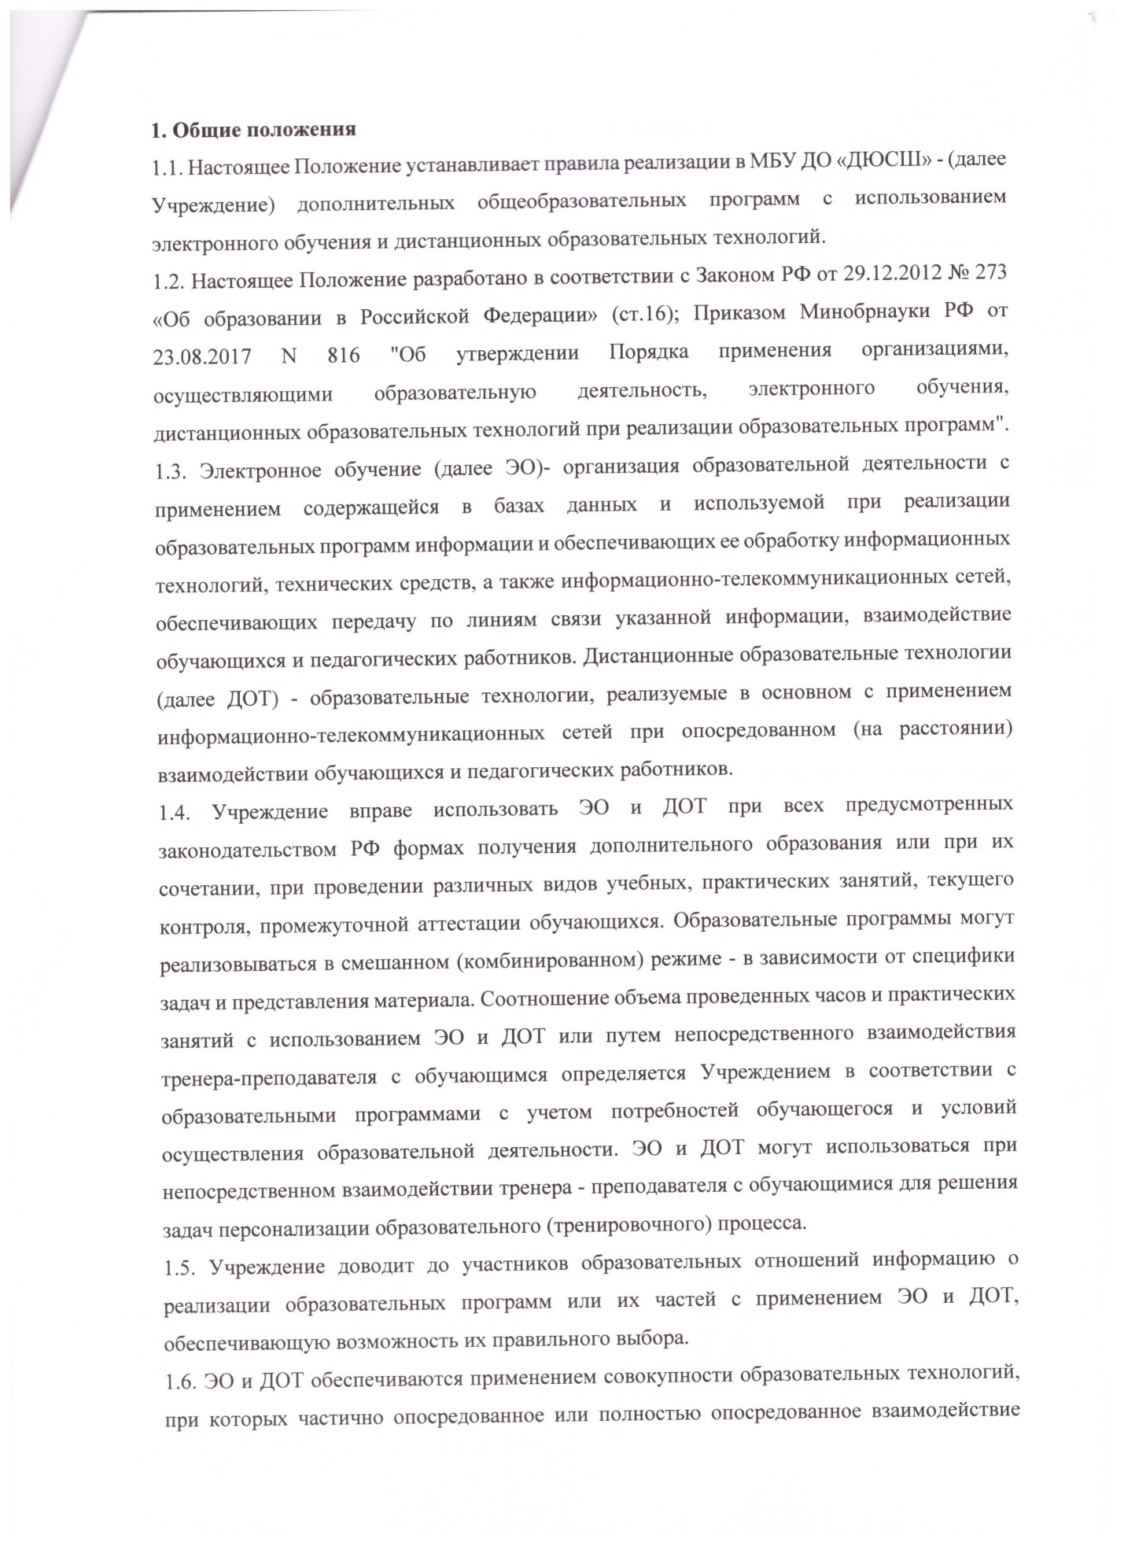

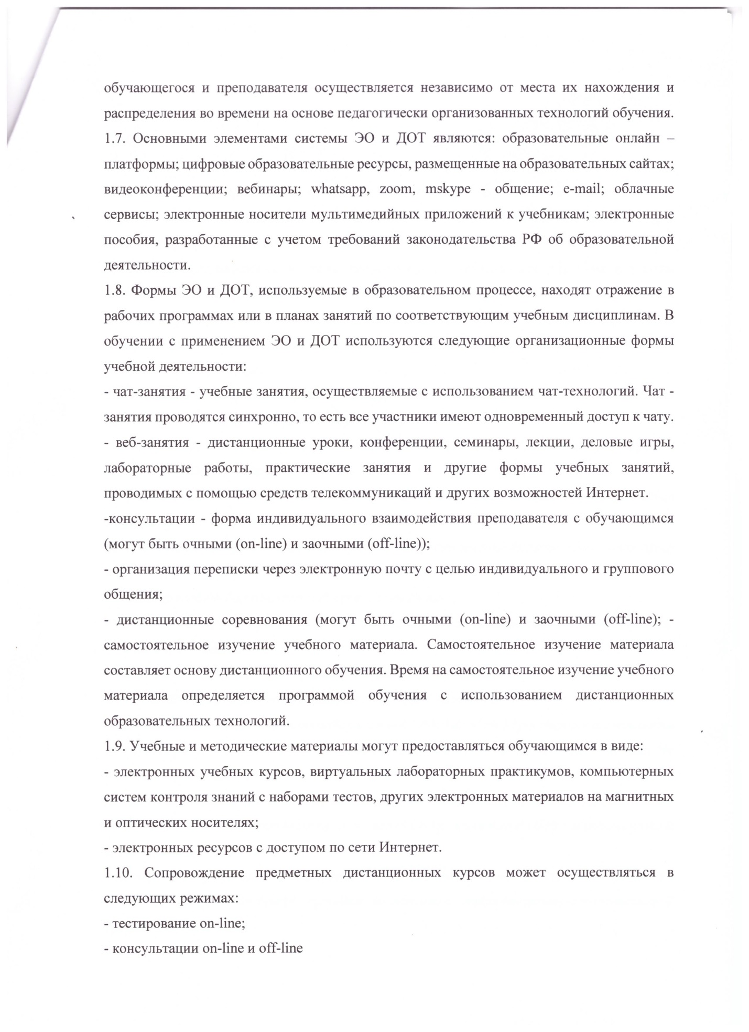

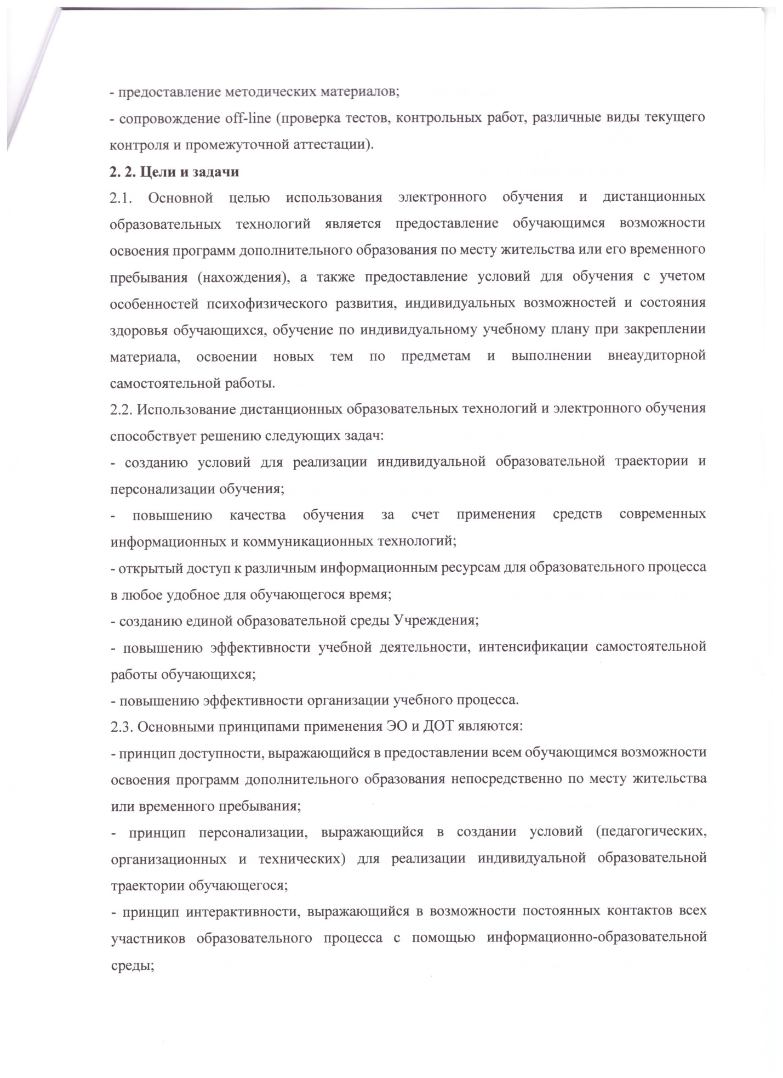

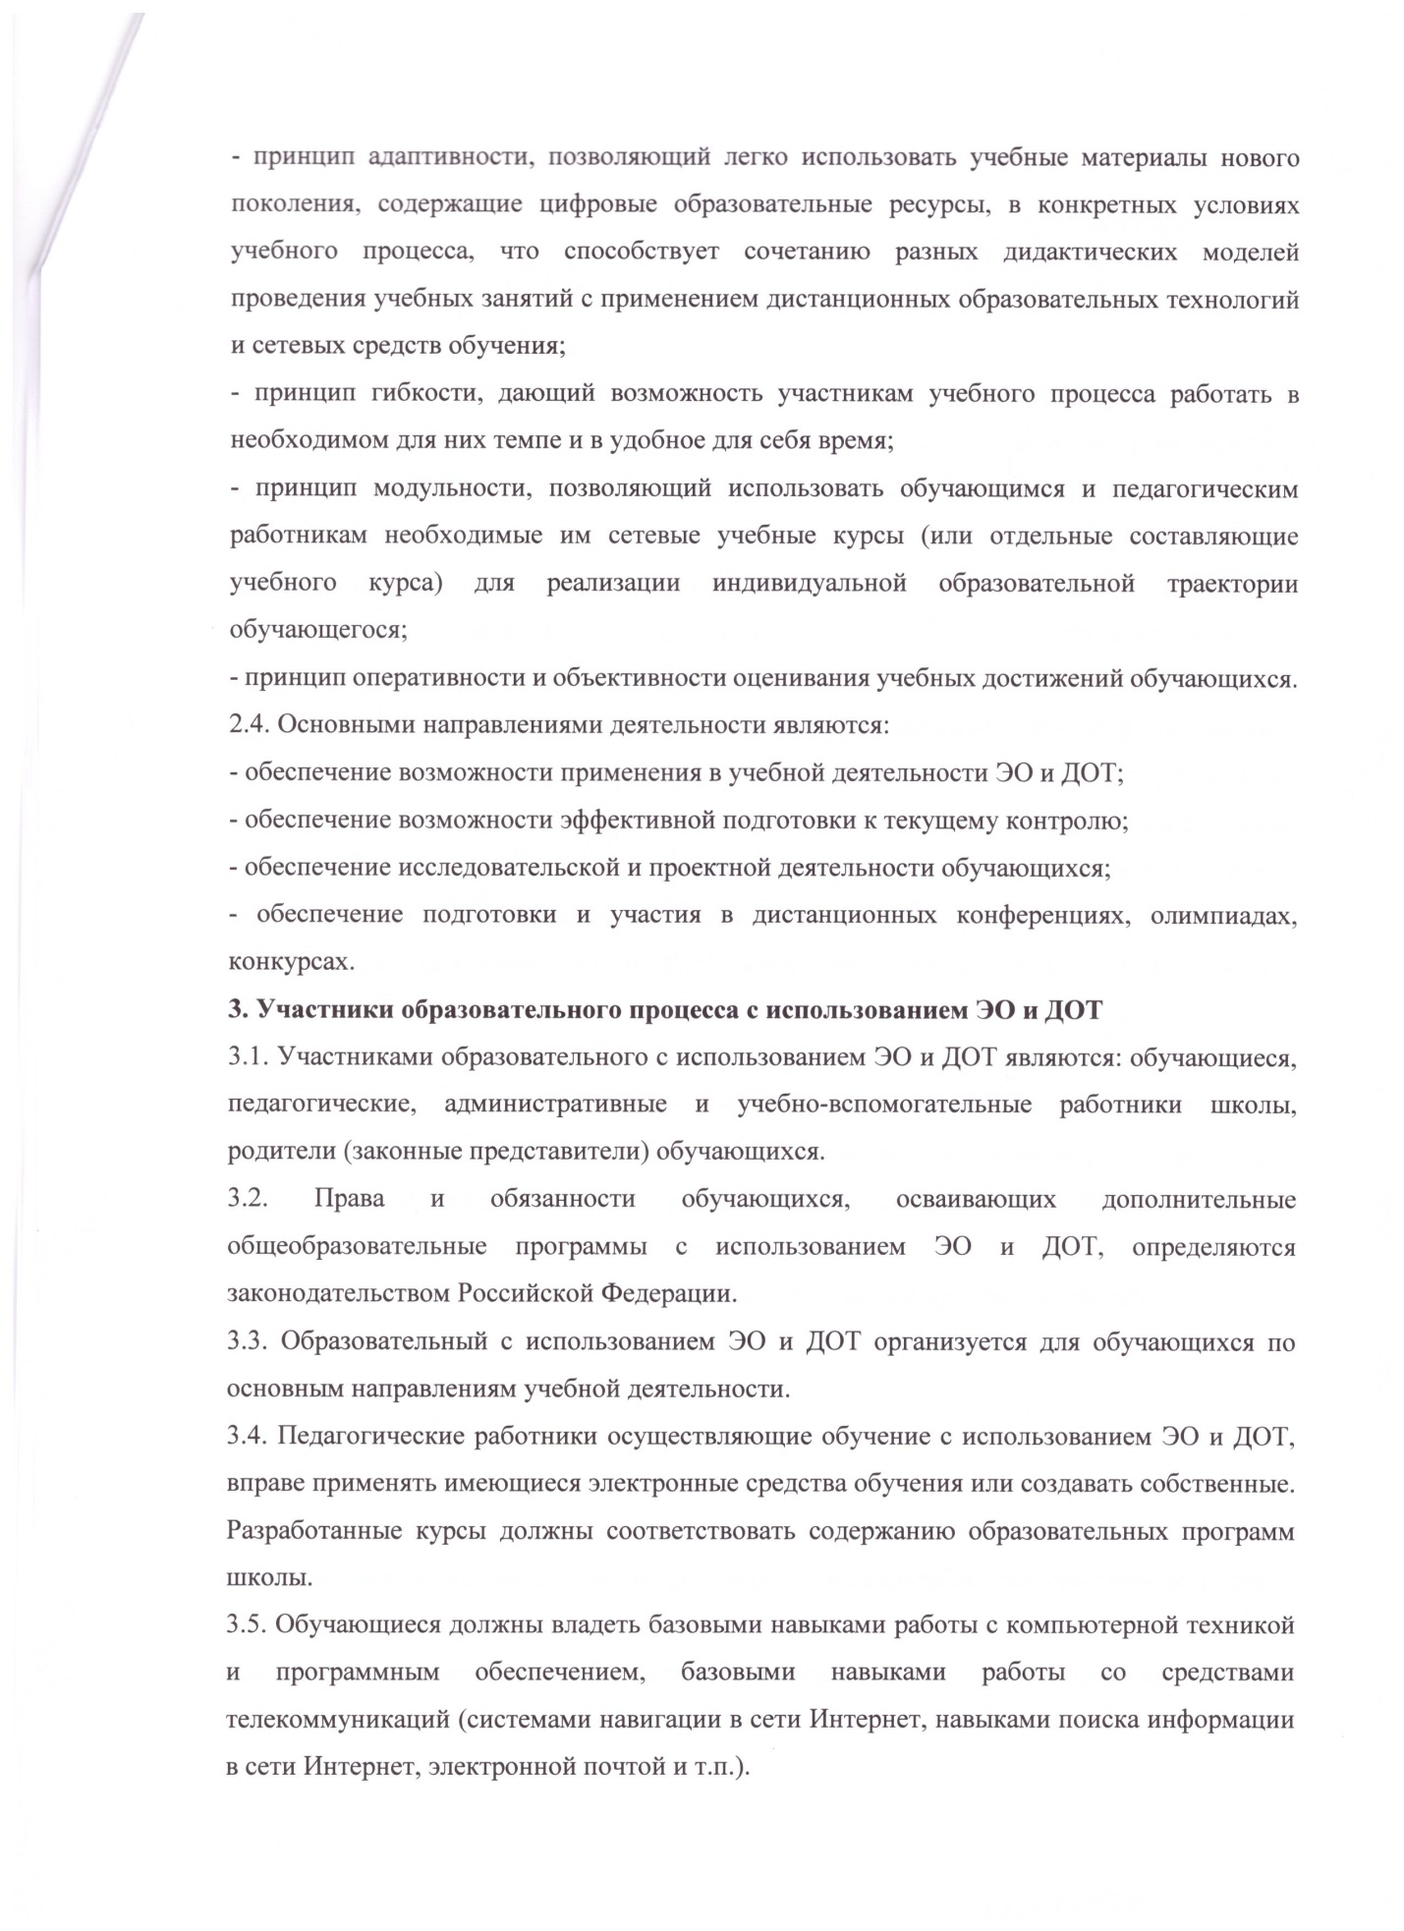

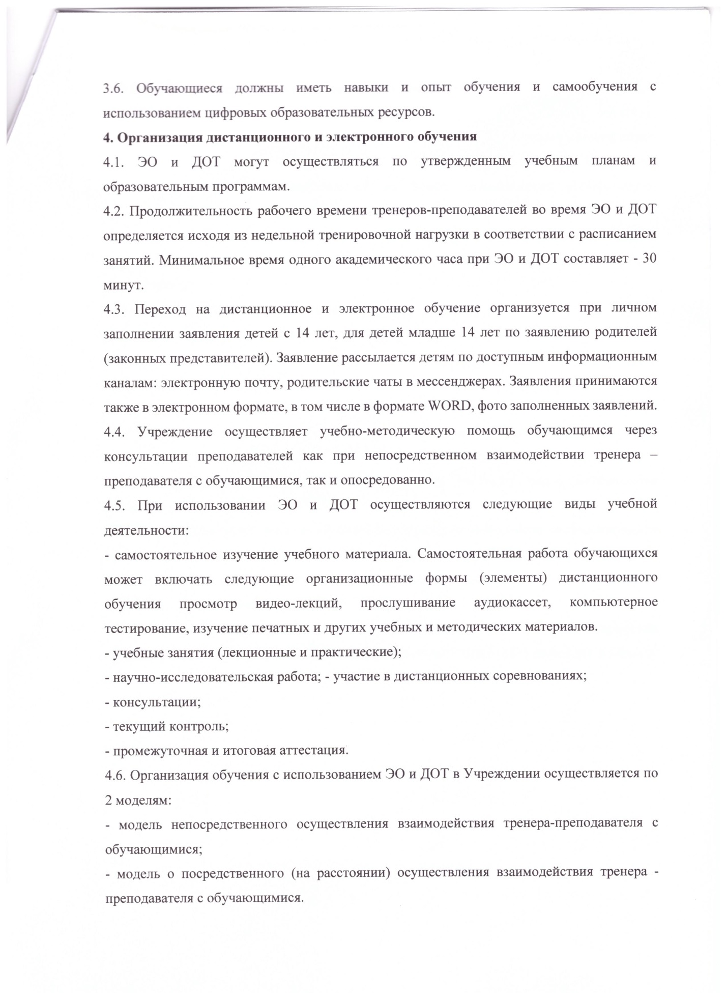

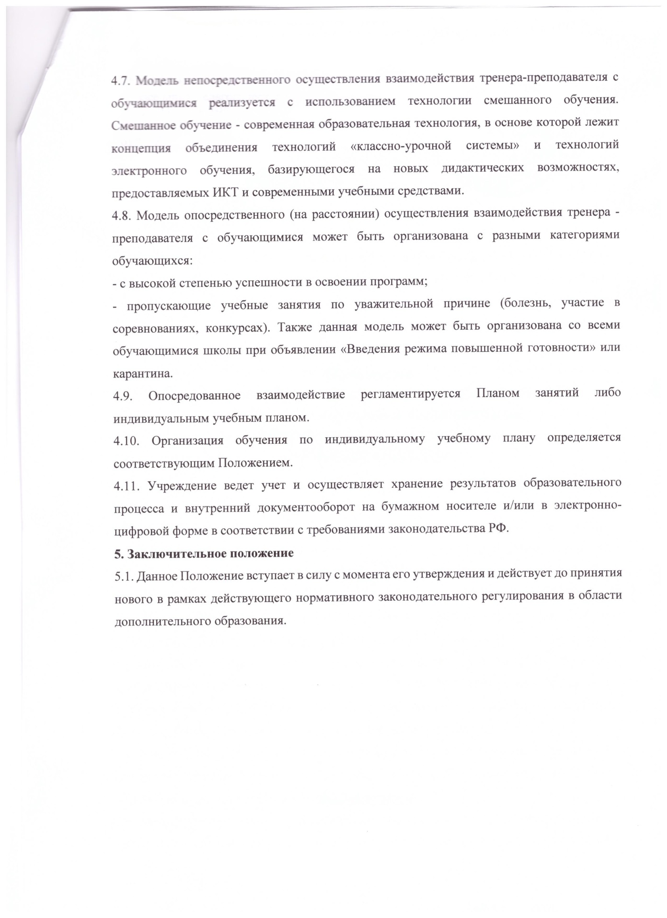
ДОКУМЕНТ ПОДПИСАН ЭЛЕКТРОННОЙ ПОДПИСЬЮ
СВЕДЕНИЯ О СЕРТИФИКАТЕ ЭП
Сертификат | 603332450510203670830559428146817986133868575822
Владелец | Нифонов Виктор Валерьевич
Действителен | С 12.01.2022 по 12.01.2023

